

UNIVERSIDADE NORTE DO PARANÁ – PÓLO: CONCEIÇÃO DE MACABU/RJ

**ENGENHARIA DE SOFTWARE - BACHARELADO**

PATRÍCIA DE SOUSA RIBEIRO – RA: 3664048103

**PORTFÓLIO – REDES E SISTEMAS DISTRIBUÍDOS**

Macaé/RJ

2024

**PATRÍCIA DE SOUSA RIBEIRO**  - RA: 3664048103

**PORTFÓLIO**

REDES E SISTEMAS DISTRIBUÍDOS

Trabalho de portfólio apresentado como requisito parcial

para a obtenção de pontos para a média semestral.

Orientador: Dr. Gilberto Fernandes Jr

Macaé/RJ

2024

**SUMÁRIO**

1 INTRODUÇÃO ................................................................................................. 4

2 DESENVOLVIMENTO......................................................................................5

3 CONCLUSÃO..............................................................................................15

REFERÊNCIAS..................................................................................................16

Macaé/RJ

2024

INTRODUÇÃO

As redes de computadores são essenciais para a troca de informações em escala local e global, permitindo que dispositivos como computadores, servidores e celulares se conectem para compartilhar dados, voz e vídeo. Por meio de hardware, software e protocolos padronizados, como o TCP/IP e Ethernet, é possível garantir uma comunicação eficiente entre diferentes sistemas. Cada dispositivo em uma rede possui um identificador único, sendo o endereço IP o mais comum, complementado em algumas situações pelo MAC address.

As redes podem ser cabeadas ou sem fio e classificadas como locais (LAN), usadas em residências e empresas, ou remotas (WAN), responsáveis por conexões de longa distância, como o acesso à internet. Além de possibilitar a comunicação, elas permitem o compartilhamento de arquivos e dispositivos, como impressoras, sendo indispensáveis no dia a dia. Neste trabalho, exploramos a estrutura da rede interna da empresa Super Tech, analisando sua topologia, equipamentos e as vantagens e desvantagens dessa implementação.

Macaé/RJ

2024

**DESENVOLVIMENTO**

Iniciamos instalando o programa educacional Cisco Packet Tracer, onde simulamos o ambiente da empresa Super Tech.

O Cisco Packet Tracer é um programa educacional gratuito que permite simular uma rede de computadores, através de equipamentos e configurações presente em situações reais. O programa apresenta uma interface gráfica simples, com suportes multimídia que auxiliam na confecção das simulações. Equipamento de Proteção Individual (EPI): - NSA PROCEDIMENTOS PRÁTICOS Criação de estrutura de rede de computadores da Empresa Super Tech, utilizando o programa Cisco Packet Tracer.

Os Procedimentos para a realização da atividade foram:

Utilizar o CISCO PACKET TRACER para criar a rede lógica com as seguintes informações:

A empresa Super Tech, precisa criar a estrutura de sua rede de computadores, de maneira que atenda as seguintes necessidades.

São 4 departamentos: Engenharia, Compras, TI Interno e Infraestrutura.

Cada departamento deve conter: 20 estações, 2 servidores e 2 impressoras, totalizando 24 hosts.

Deve ser usada uma máscara de sub-rede que atenda a necessidade apresentada. A rede é de Classe C e deve-se usar a topologia estrela.

Para a numeração IPs, deve-se usar uma sequência nas sub-redes de acordo com a máscara adotada. Como são 24 hosts em cada sub-rede, devemos usar uma máscara que permita está configuração: neste caso a rede seria de 227, o host de 25.

Descrever a rede, seu 1º IP válido, último IP valido e o broadcast de cada Sub-Rede. Utilize o switch da Cisco para cada departamento, interligando-os entre si. Cada departamento deve estar em uma sub-rede. Configurar uma Vlan nas subs-redes. Em cada Sub-rede crie 2 Vlan com 12 portas cada. Da 1-12 VLAN 1 e da 13-24 VLAN2. Cada VLAN vai ter 10 estações, 1 impressora e um Servidor. Os departamentos são: Engenharia, Compras, TI Interno e Infraestrutura. Os departamentos de Engenharia e TI Interno deverão ser colocados IPs estáticos, já nos departamentos de compras e Infraestrutura deverão ser colocados IPs dinâmicos, de maneira que siga a sequência dos IPs estáticos.

Partindo destas instruções, foi criado a tabela abaixo com as informações necessárias para implementação das sub-redes no Cisco.

Macaé/RJ

2024

|  |  |  |  |  |  |  |
| --- | --- | --- | --- | --- | --- | --- |
| **ENGENHARIA -(ESTÁTICO)** | | | | | | |
| **PORTA** | **HOSTS** | **REDE** |  | **PORTA** | **HOSTS** | **REDE** |
| VLAN 1 | | 192.168.0.1 |  | VLAN 2 | | 192.168.0.14 |
| 1 | Servidor | 192.168.0.2 |  | 13 | Servidor | 192.168.0.15 |
| 2 | Impressora | 192.168.0.3 |  | 14 | Impressora | 192.168.0.16 |
| 3 | PC 01 | 192.168.0.4 |  | 15 | PC 11 | 192.168.0.17 |
| 4 | PC 02 | 192.168.0.5 |  | 16 | PC 12 | 192.168.0.18 |
| 5 | PC 03 | 192.168.0.6 |  | 17 | PC 13 | 192.168.0.19 |
| 6 | PC 04 | 192.168.0.7 |  | 18 | PC 14 | 192.168.0.20 |
| 7 | PC 05 | 192.168.0.8 |  | 19 | PC 15 | 192.168.0.21 |
| 8 | PC 06 | 192.168.0.9 |  | 20 | PC 16 | 192.168.0.22 |
| 9 | PC 07 | 192.168.0.10 |  | 21 | PC 17 | 192.168.0.23 |
| 10 | PC 08 | 192.168.0.11 |  | 22 | PC 18 | 192.168.0.24 |
| 11 | PC 09 | 192.168.0.12 |  | 23 | PC 19 | 192.168.0.25 |
| 12 | PC 10 | 192.168.0.13 |  | 24 | PC 20 | 192.168.0.26 |
| **ENDEREÇO DA REDE** | | |  | **192.168.0.0** | | |
| **ENDEREÇO DO BROADCAST** | | |  | **192.168.0.31** | | |
| **MÁSCARA DE REDE** | | |  | **255.255.255.224** | | |

DADOS DA SUB-REDE – ENGENHARIA (POSSUEM IPs ESTÁTICOS)

|  |  |  |  |  |  |  |
| --- | --- | --- | --- | --- | --- | --- |
| **TI - (ESTÁTICO)** | | | | | | |
| **PORTA** | **HOSTS** | **REDE** |  | **PORTA** | **HOSTS** | **REDE** |
| VLAN 1 | | 192.168.0.33 |  | VLAN 2 | | 192.168.0.46 |
| 1 | Servidor | 192.168.0.34 |  | 13 | Servidor | 192.168.0.47 |
| 2 | Impressora | 192.168.0.35 |  | 14 | Impressora | 192.168.0.48 |
| 3 | PC 01 | 192.168.0.36 |  | 15 | PC 11 | 192.168.0.49 |
| 4 | PC 02 | 192.168.0.37 |  | 16 | PC 12 | 192.168.0.50 |
| 5 | PC 03 | 192.168.0.38 |  | 17 | PC 13 | 192.168.0.51 |
| 6 | PC 04 | 192.168.0.39 |  | 18 | PC 14 | 192.168.0.52 |
| 7 | PC 05 | 192.168.0.40 |  | 19 | PC 15 | 192.168.0.53 |
| 8 | PC 06 | 192.168.0.41 |  | 20 | PC 16 | 192.168.0.54 |
| 9 | PC 07 | 192.168.0.42 |  | 21 | PC 17 | 192.168.0.55 |
| 10 | PC 08 | 192.168.0.43 |  | 22 | PC 18 | 192.168.0.56 |
| 11 | PC 09 | 192.168.0.44 |  | 23 | PC 19 | 192.168.0.57 |
| 12 | PC 10 | 192.168.0.45 |  | 24 | PC 20 | 192.168.0.58 |
| **ENDEREÇO DA REDE** | | |  | **192.168.0.32** | | |
| **ENDEREÇO DO BROADCAST** | | |  | **192.168.0.63** | | |
| **MÁSCARA DE REDE** | | |  | **255.255.255.224** | | |

DADOS DA SUB-REDE – TI (POSSUEM IPs ESTÁTICOS)

Macaé/RJ

2024

|  |  |  |  |  |  |  |
| --- | --- | --- | --- | --- | --- | --- |
| **COMPRAS (DINÂMICO)** | | | | | | |
| **PORTA** | **HOSTS** | **REDE** |  | **PORTA** | **HOSTS** | **REDE** |
| VLAN 1 | | 192.168.0.65 |  | VLAN 2 | | 192.168.0.78 |
| 1 | Servidor | 192.168.0.66 |  | 13 | Servidor | 192.168.0.79 |
| 2 | Impressora | 192.168.0.67 |  | 14 | Impressora | 192.168.0.80 |
| 3 | PC 01 | 192.168.0.68 |  | 15 | PC 11 | 192.168.0.81 |
| 4 | PC 02 | 192.168.0.69 |  | 16 | PC 12 | 192.168.0.82 |
| 5 | PC 03 | 192.168.0.70 |  | 17 | PC 13 | 192.168.0.83 |
| 6 | PC 04 | 192.168.0.71 |  | 18 | PC 14 | 192.168.0.84 |
| 7 | PC 05 | 192.168.0.72 |  | 19 | PC 15 | 192.168.0.85 |
| 8 | PC 06 | 192.168.0.73 |  | 20 | PC 16 | 192.168.0.86 |
| 9 | PC 07 | 192.168.0.74 |  | 21 | PC 17 | 192.168.0.87 |
| 10 | PC 08 | 192.168.0.75 |  | 22 | PC 18 | 192.168.0.88 |
| 11 | PC 09 | 192.168.0.76 |  | 23 | PC 19 | 192.168.0.89 |
| 12 | PC 10 | 192.168.0.77 |  | 24 | PC 20 | 192.168.0.90 |
| **ENDEREÇO DA REDE** | | |  | **192.168.0.64** | | |
| **ENDEREÇO DO BROADCAST** | | |  | **192.168.0.95** | | |
| **MÁSCARA DE REDE** | | |  | **255.255.255.224** | | |

DADOS DA SUB-REDE – COMPRAS (POSSUEM IPs DINÂMICOS)

|  |  |  |  |  |  |  |
| --- | --- | --- | --- | --- | --- | --- |
| **INFRAESTRUTURA (DINÂMICO)** | | | | | | |
| **PORTA** | **HOSTS** | **REDE** |  | **PORTA** | **HOSTS** | **REDE** |
| VLAN 1 | | 192.168.0.97 |  | VLAN 2 | | 192.168.0.110 |
| 1 | Servidor | 192.168.0.98 |  | 13 | Servidor | 192.168.0.111 |
| 2 | Impressora | 192.168.0.99 |  | 14 | Impressora | 192.168.0.112 |
| 3 | PC 01 | 192.168.0.100 |  | 15 | PC 11 | 192.168.0.113 |
| 4 | PC 02 | 192.168.0.101 |  | 16 | PC 12 | 192.168.0.114 |
| 5 | PC 03 | 192.168.0.102 |  | 17 | PC 13 | 192.168.0.115 |
| 6 | PC 04 | 192.168.0.103 |  | 18 | PC 14 | 192.168.0.116 |
| 7 | PC 05 | 192.168.0.104 |  | 19 | PC 15 | 192.168.0.117 |
| 8 | PC 06 | 192.168.0.105 |  | 20 | PC 16 | 192.168.0.118 |
| 9 | PC 07 | 192.168.0.106 |  | 21 | PC 17 | 192.168.0.119 |
| 10 | PC 08 | 192.168.0.107 |  | 22 | PC 18 | 192.168.0.120 |
| 11 | PC 09 | 192.168.0.108 |  | 23 | PC 19 | 192.168.0.121 |
| 12 | PC 10 | 192.168.0.109 |  | 24 | PC 20 | 192.168.0.122 |
| **ENDEREÇO DA REDE** | | |  | **192.168.0.96** | | |
| **ENDEREÇO DO BROADCAST** | | |  | **192.168.0.127** | | |
| **MÁSCARA DE REDE** | | |  | **255.255.255.224** | | |

DADOS DA SUB-REDE – INFRAESTRUTURA (POSSUEM IPs DINÂMICOS)

Macaé/RJ

2024

Após os cálculos, comecei a montar os equipamentos solicitados no portifólio, os 4 departamentos (Engenharia, TI, Compras e Infraestrutura), com 2 VLANs, cada VLAN tinha que conter 10 computadores, 1 servidor, 1 switch e 1 impressora; então, em cada departamento, deveriam ter 20 PCs, 2 servidores, 2 impressoras e 1 switch.

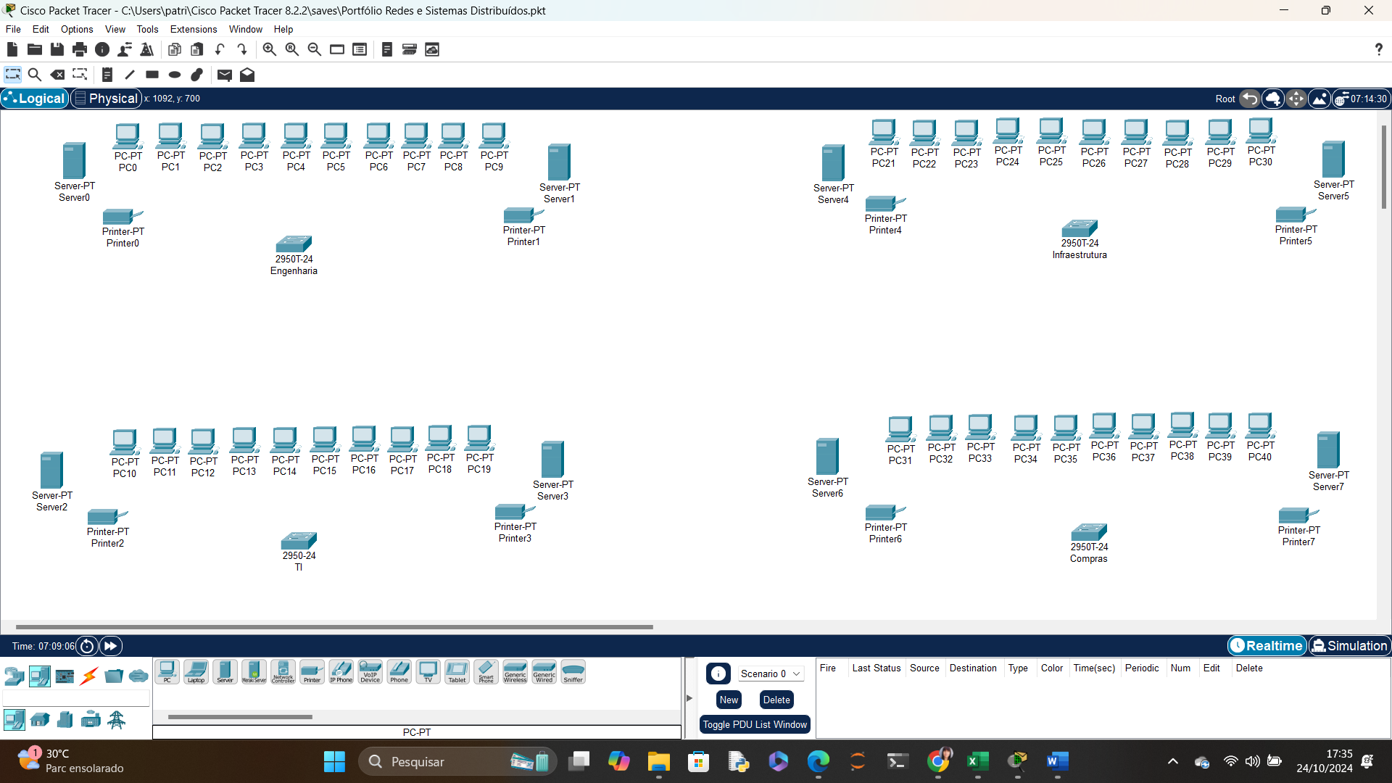

Em seguida, comecei a configurar os IPV4 e máscara de rede de cada departamento.

No Cisco Packet Tracer para criar a Rede Lógica da Empresa Super Tech. Utilizei na CLI, os seguintes comandos de configuração:

**Comandos de Configuração pra IP ESTÁTICO**

enable

conf t

hostname NOME DO SWITCH

vlan 2

name vlan2

exit

interface vlan 1

ip address ENDEREÇO DE IP MÁSCARA DE REDE

no shutdown

exit

interface vlan 2

ip address ENDEREÇO DE IP MÁSCARA DE REDE

exit

interface gigabitEthernet 0/1

switchport mode trunk

switchport trunk allowed vlan all

exit

interface gigabitEthernet 0/2

switchport mode trunk

switchport trunk allowed vlan all

exit

interface range fastEthernet 0/1 - fastEthernet 0/12

switchport mode access

switchport access vlan 1

exit

interface range fastEthernet 0/13 - fastEthernet 0/24

switchport mode access

switchport access vlan 2

exit

exit

wr

copy running-config startup-config

exit

**Comandos de Configuração pra IP DINÃMICO**

enable

conf t

hostname NOME DO SWITCH

vlan 2

name vlan2

exit

interface vlan 1

ip address ENDEREÇO DE IP MÁSCARA DE REDE

no shutdown

exit

interface vlan 2

ip address ENDEREÇO DE IP MÁSCARA DE REDE

exit

interface gigabitEthernet 0/1

switchport mode trunk

switchport trunk allowed vlan all

exit

interface gigabitEthernet 0/2

switchport mode trunk

switchport trunk allowed vlan all

exit

interface range fastEthernet 0/1 - fastEthernet 0/12

switchport mode access

switchport access vlan 1

exit

interface range fastEthernet 0/13 - fastEthernet 0/24

switchport mode access

switchport access vlan 2

exit

ip dhcp pool AcessosCompras

network ENDEREÇO DE REDE MÁSCARA DE REDE

default-router ENDEREÇO DE BROADCAST

exit

exit

wr

copy running-config startup-config

exit

Print da atividade acima citada, no setores:

Engenharia

TI

Macaé/RJ

2024

COMPRAS

INFRAESTRUTURA

Macaé/RJ

2024

E depois, de configurar o switch, precisei configuras as VLANs com IPs e Máscara de Rede de cada componente, em cada um dos quatro setores:

Exemplo da configuração das VLANs 1 e 2 – no setor de Engenharia

Depois, precisei ligar cada componente, em uma ordem numérica crescente, onde todos deveriam trocar informações entre sim, após ligar tudo pela FastEthernet, conforme print de exemplo do setor de Engenharia, abaixo:

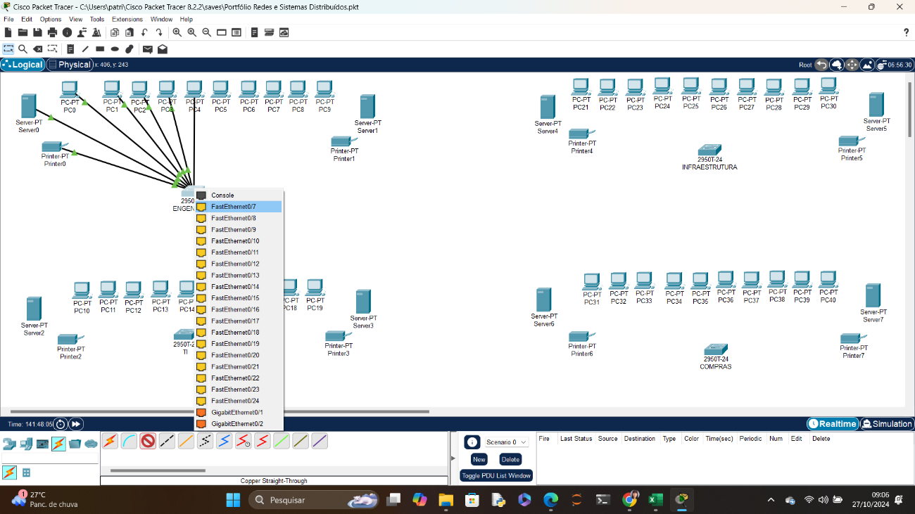

Sub-rede Engenharia, utilizando FastEthernet

Macaé/RJ

2024

Então, após ligar tudo, deu bastante trabalho, eu testei com a cartinha a troca de sinal entre os componentes de VLAN 1 e VLAN 2 de cada departamento. Alguns erros depois, todos estavam ativos e funcionando corretamente, separei por cor para facilitar a visualização dos departamentos, separadamente.

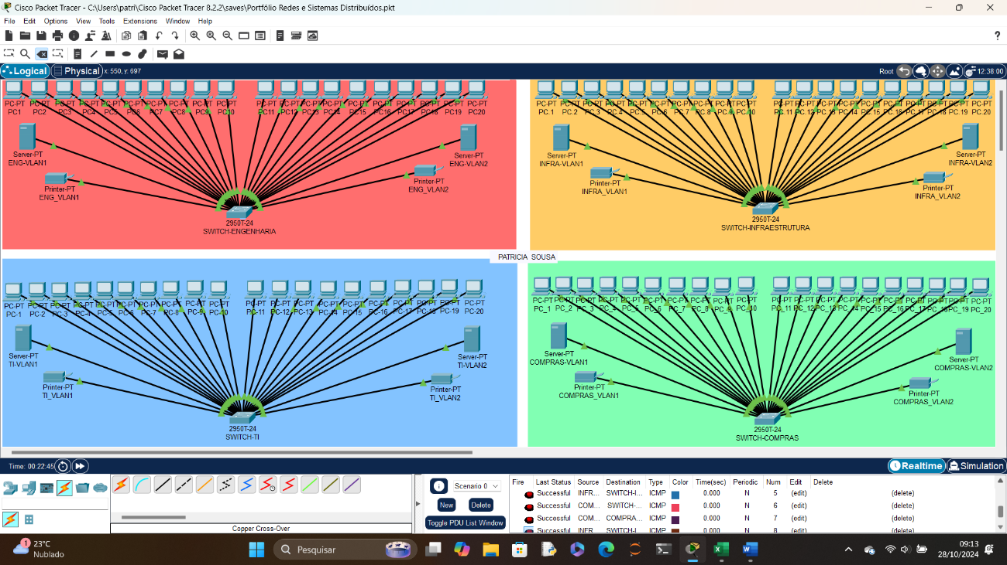

Visão geral dos 4 setores da empresa Super Tech

Em seguida, iniciei a ligação dos setores, para que todos ficassem em uma rede única com acesso completo entre todos os componentes.

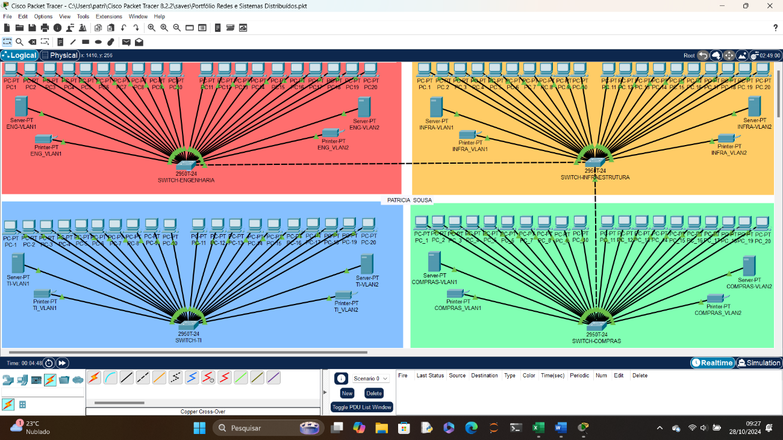

Início da ligação entre os Switchs dos departamentos.

Para finalizar a parte prática, terminei de ligar os quatro departamentos e acrescentei os IPs dos Endereços de Rede de cada um.

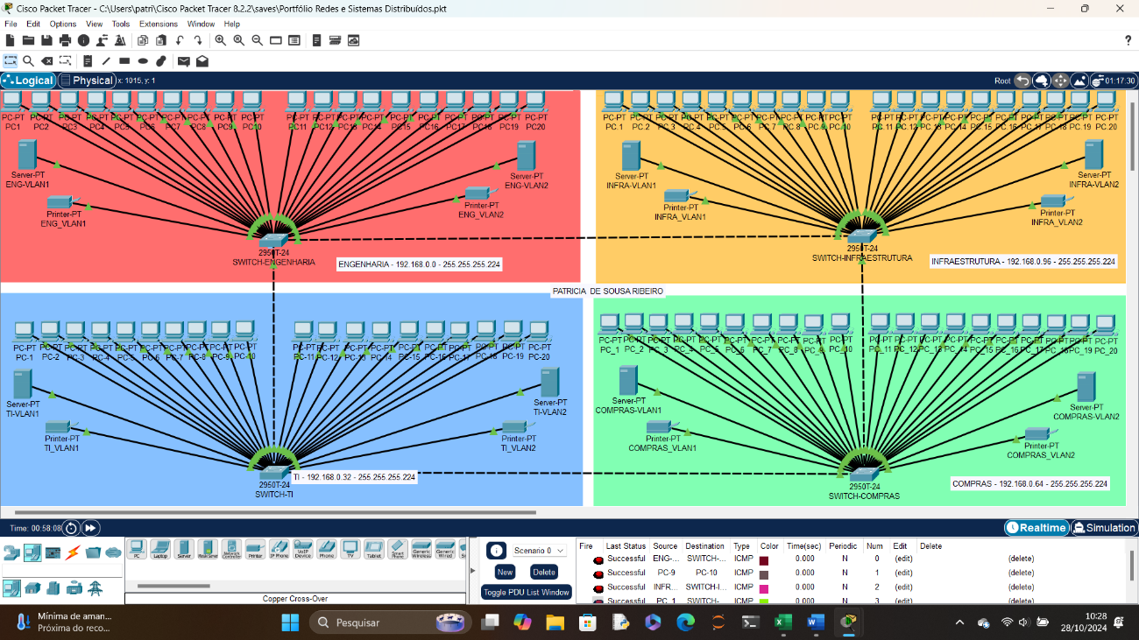

Testei novamente os componentes e finalizei, para sem seguida, redigir este Portfólio.

**CONCLUSÃO**

Este referido Portfólio proporcionou em excelente aprendizado em Redes e Sistemas Distribuídos por nos permitir praticar muitos conteúdos estudados em teoria, de forma prática e divertida, através do software Cisco Paket Tracer. Sendo a criação da Rede Lógica com quatro departamentos distintos, que se interligavam em comunicação, uma ótima oportunidade de praticarmos REDE, muito próxima a que profissionais utilizam em sua rotina de trabalho. Contribuindo muito com nosso futuro profissional.

**REFERÊNCIAS**

Hardware Redes Brasil:

https://www.youtube.com/playlist?list=PLAp37wMSBouB__ -47L4Y8jSsIUzqJIIMz

Como Funcionam as Redes de Computadores:

https://cemeq.ufg.br/n/100597-um -pouco-sobre-redes-de-computadores

Controle Net:

https://www.controle.net/faq/rede-de-

computadores#:~:text=A%20rede%20de%20computadores%20quebra,presta%C3%

A7%C3%A3o%20de%20diversos%20servi%C3%A7os%20essenciais.

Importância das redes de computadores para as empresas:

https://meuartigo.brasilescola.uol.com.br/informatica/a-importancia -das-redes-de-

computadores-para-as-empresas.htm

Equipamentos de rede:

https://dominandoredes.com.br/equipamentos-de-rede/

Aluna: PATRÍCIA DE SOUSA RIBEIRO - RA: 3664048103

Macaé/RJ

2024